Лабораторная работа #1
Выполнил студент группы УБСТ2304 Марюнин Сергей Николаевич
- Работа программы HelloWorld.py

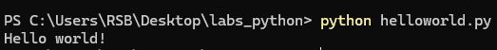

- Значения в переменной groupmates
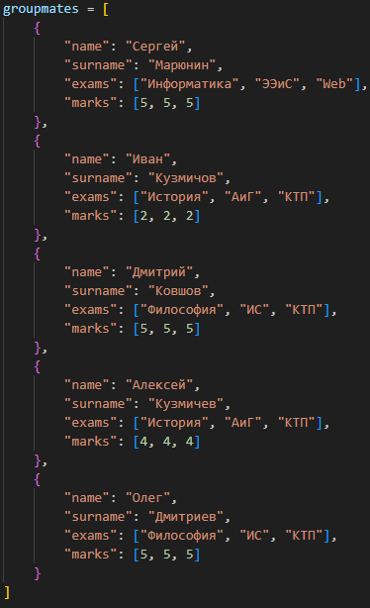
- Функции для фильтрации студентов по среднему баллу и вывод студентов с этим фильтром
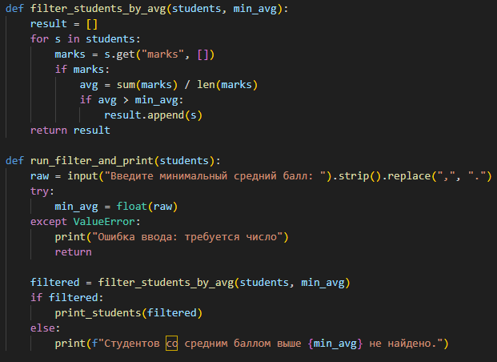

- Работа программы
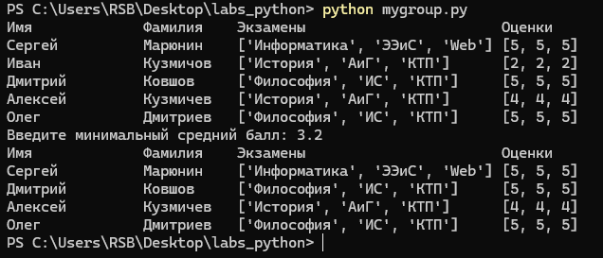
- Установка Django
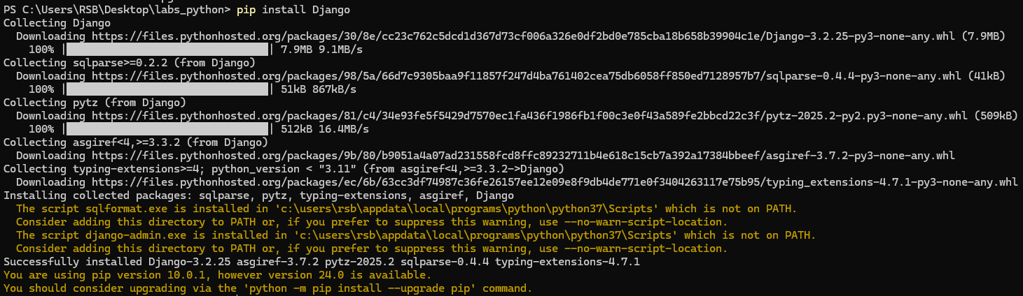
- Создание прокта
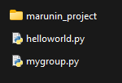

- Запуск сервера
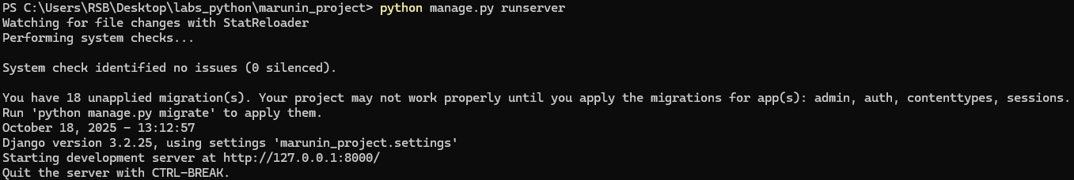
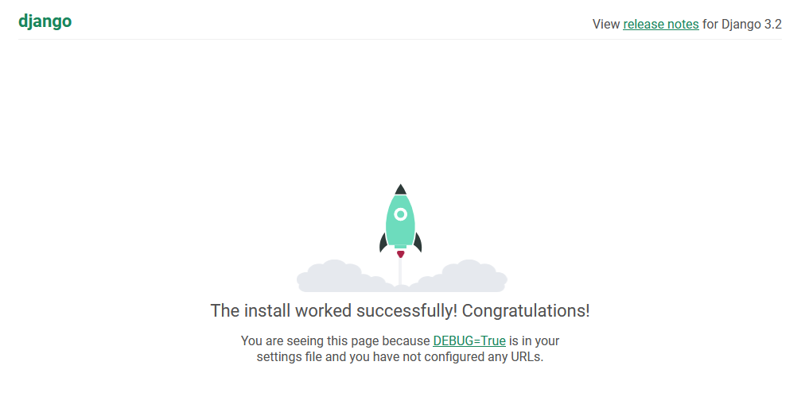
- Изменение значения параметра NAME в settings.py
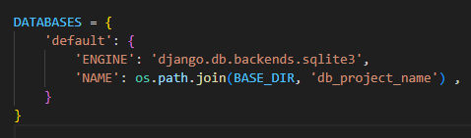
- Создание таблицы базы данных
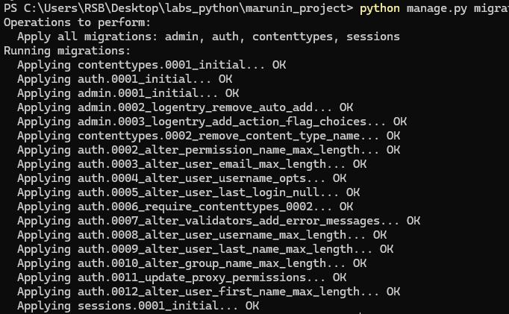
- Создание суперпользователя
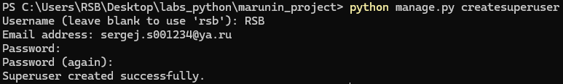
- Запуск сервера
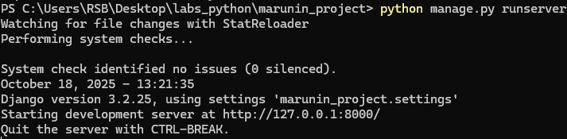
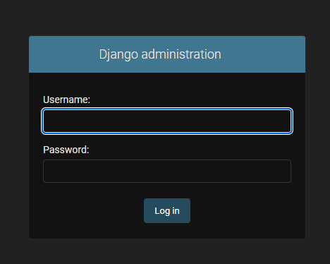
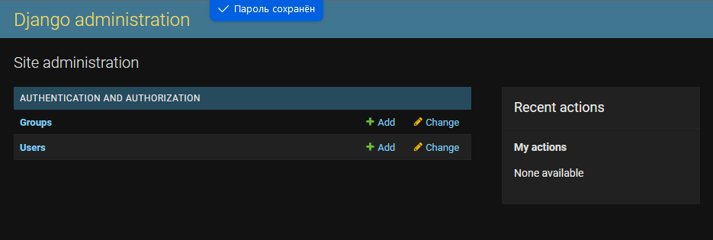

- В процессе выполнения лабораторной работы был создан пользователь Test1_ с правами суперпользователя и Test2_ без соответствующих прав
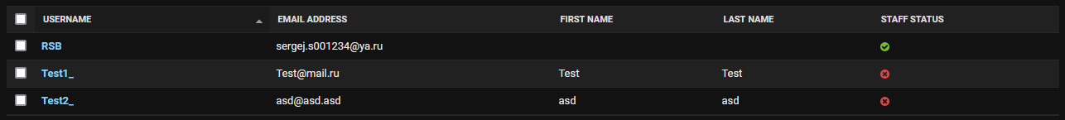

- Пользователь Test2_ потерял статус Active
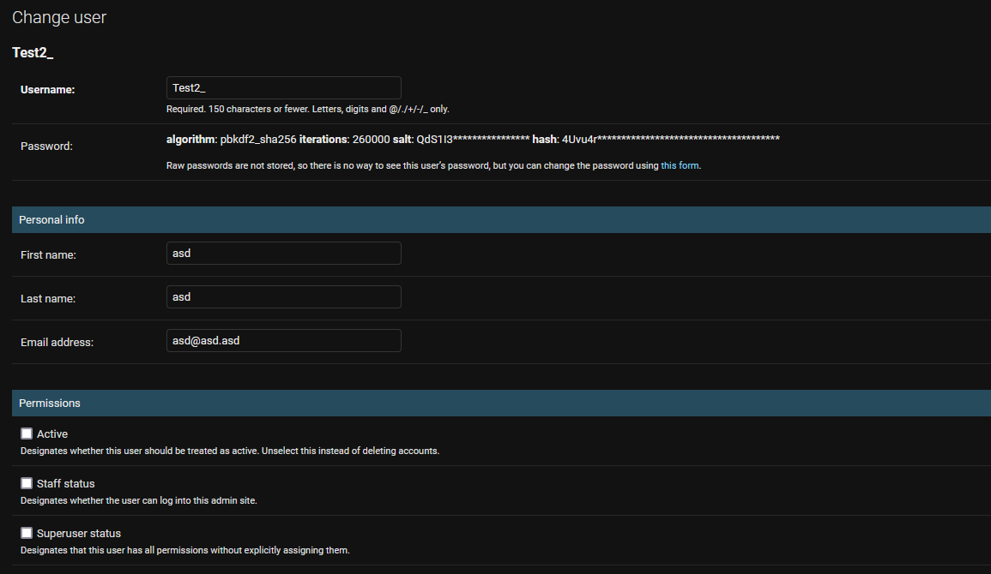

- Ссылка на репозиторий в GitHub
https://github.com/RsBoiGames/python_lab1.git

